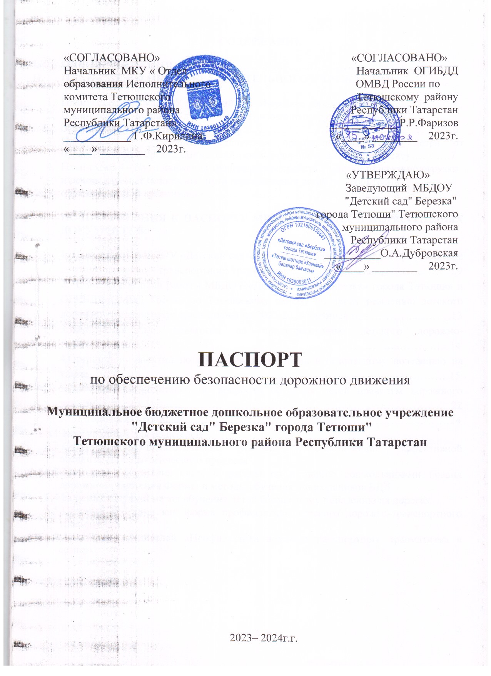
«СОГЛАСОВАНО»  Начальник МКУ « Отдел образования Исполнительного комитета Тетюшского муниципального района Республики Татарстан»  ____________ Г.Ф.Кирилина  «____» ________ 2023г. | «СОГЛАСОВАНО»  Начальник ОГИБДД  ОМВД России по  Тетюшскому району  Республики Татарстан  ____________ Р.Р.Фаризов  «____» ________ 2023г.  «УТВЕРЖДАЮ»  Заведующий МБДОУ  "Детский сад" Березка"  города Тетюши" Тетюшского муниципального района  Республики Татарстан  __________О.А.Дубровская  «____» ________ 2023г.

ПАСПОРТ
по обеспечению безопасности дорожного движения

Муниципальное бюджетное дошкольное образовательное учреждение
"Детский сад" Березка" города Тетюши"
Тетюшского муниципального района Республики Татарстан

2023– 2024г.г.
СОДЕРЖАНИЕ
- ОБЩИЕ СВЕДЕНИЯ …………………………………………….…………..3
- ПЛАН-СХЕМЫ ОБЩЕОБРАЗОВАТЕЛЬНОГО УЧРЕЖДЕНИЯ
- План – схема 1 - МБДОУ « Детский сад «Березка» города Тетюши» …… 5
- План-схема 2 - Маршрут движения организованных групп детей от образовательной организации к парку……………………….…………….……….…6
- План-схема 3 - Маршрут движения организованных групп детей от образовательной организации к спортивно-оздоровительному комплексу…….….7
- План-схема 4 - Пути движения транспортных средств к местам разгрузки/погрузки и рекомендуемые безопасные пути передвижения детей по территории образовательной организации.…………………..………………….……8
III. ПРИЛОЖЕНИЯ К ПАСПОРТУ МЕТОДИЧЕСКИХ И НОРМАТИВНЫХ ДОКУМЕНТОВ:
1. План работы МБДОУ «Детский сад «Берёзка» города Тетюши» по профилактике детского дорожно – транспортного травматизма…………………….……….……….9
2. Совместный план работы МБДОУ «Детский сад « Березка» города Тетюши» и ОГИБДД ОМВД России по Тетюшскому району по предупреждению детского дорожно-транспортного травматизма на 2023-2024 учебный год…………..………13
3.Инструкция для педагогов по предупреждению детского дорожно-транспортного…………….………………………………………………...…………..14
4.Организация занятий по обучению дошкольников безопасному поведению на улице…………………..……………………………………………………...…………15
5.Просвещение родителей по вопросам обучения детей правилам дорожного движения………………………………………………………………………………...22
6. Методическая копилка………………………………………………………………24
  - Консультация для родителей
  - Организационно-педагогические условия, способствующие эффективной организации педагогического процесса
  - Методика построения системы работы по изучению дошкольниками правил дорожного движения Формы и методы обучения дошкольников БДД
  - Игра как ведущий метод обучения детей безопасному поведению на дорогах
  - Целевые прогулки как форма профилактики детского дорожно-транспортного травматизма
  - Анкета для родителей «Профилактика дорожно-транспортного травматизма в семье».

- Общие сведения

Муниципальное бюджетное дошкольное образовательное учреждение «Детский сад « Березка» города Тетюши» Тетюшского муниципального района Республики Татарстан
Тип ДОУ: образовательное учреждение.
Юридический адрес: 422370, Республика Татарстан, Тетюшский район, г.Тетюши, ул. Ленина, д.116
Фактический адрес: 422370, Республика Татарстан, Тетюшский район, г.Тетюши, ул. Ленина, д.116
Заведующий МБДОУ «Детский сад «Березка» города Тетюши» ТМР РТ – Дубровская О.А.
Ответственный от ОГИБДД ОМВД по Тетюшскому району Инспектор пропаганды Сагдеев Л.Р. тел .__________
Количество детей на 2023-2024 учебный год: 72 ребёнка
2 ранняя- 1 младшая группа – 10 детей
2 младшая –- 16 детей
Средняя группа - 16 детей
Старшая/ подготовительная группа – 27 детей
Татарская группа – 3 ребенка
Наличие помещения по ОБДД - Групповая комната на первом этаже
Наличие уголка по БД -1 вестибюль первого этажа.
Наличие на участке для детей дорожной разметки:- имеется
Наличие предметно-развивающей среды в ДОУ для реализации образовательной области «Безопасность» в соответствии с требованиями ФГОС: имеется
Наличие центров безопасности: имеется
Наличие:
центра для игр с правилами: имеется
центра книги: имеется в группах
центров изобразительной, конструктивной деятельности: имеется
центра труда: имеется
Наличие методической литературы и наглядных пособий, оборудования: имеется
Наличие раздела «Безопасность» в образовательной программе МБДОУ: имеется
Наличие в годовом плане мероприятий с педагогами, взаимодействию с семьей, общественностью по обучению детей БДД: занятия, дидактические игры, игры-драматизации, сюжетно-ролевые игры, чтение художественной литературы, наблюдения на прогулках, конкурсы, консультации, праздники, досуги, утренники, сотрудничество с родителями.
Реализация программ в режиме дня: организованная образовательная деятельность, режимные моменты.
В каких возрастных группах проводится организованная образовательная деятельность по БДД: во всех возрастных группах.
Охват детей обучением ПБДД: 72
Наличие в планировании воспитательно-образовательной работы с детьми работы по предупреждению ДДТТ: имеется
Формы работы с детьми: занятия, беседы, целевые прогулки, экскурсии, игры, праздники, досуги, развлечения, встречи с работниками ГИБДД, конкурсы, просмотр диафильмов, фильмов, театрализованные представления.
Проведение ежедневных пятиминуток-напоминаний по БДД: проводятся
Формы работы по взаимодействию с семьей: беседы, консультации, информационные стенды, досуги, конкурсы.
Время занятий в образовательной организации:
1-ая смена: 9.00- – 10.50
внеклассные занятия: 16.00 – 16.25
Справочные сведения, телефоны:
МБДОУ «Детский сад «Березка» города Тетюши» 8 (84373) 2-62-17
МКУ «Отдел образования Исполнительного комитета Тетюшского муниципального района Республики Татарстан»: 2-53-41;
УГИБДД МВД по Республике Татарстан: 5-333-888; 5-333-910;
Отдел ГИБДД ОМВД РФ по Тетюшскому району: (884373) 2-80-77
Служба спасения: 112, 01;
Скорая медицинская помощь: 03; 2-53-03
Пожарная часть:01, 2-51-92;
Полиция: 02; 2-86-23;
Единый диспетчерский центр: 8 8-43-73-2-51-16
Объединенная комиссия по обеспечению безопасности дорожного движения на территории Тетюшского муниципального района: 8-495-503-44-00

- План-схемы ОБЩЕОБРАЗОВАТЕЛЬНОГО УЧРЕЖДЕНИЯ
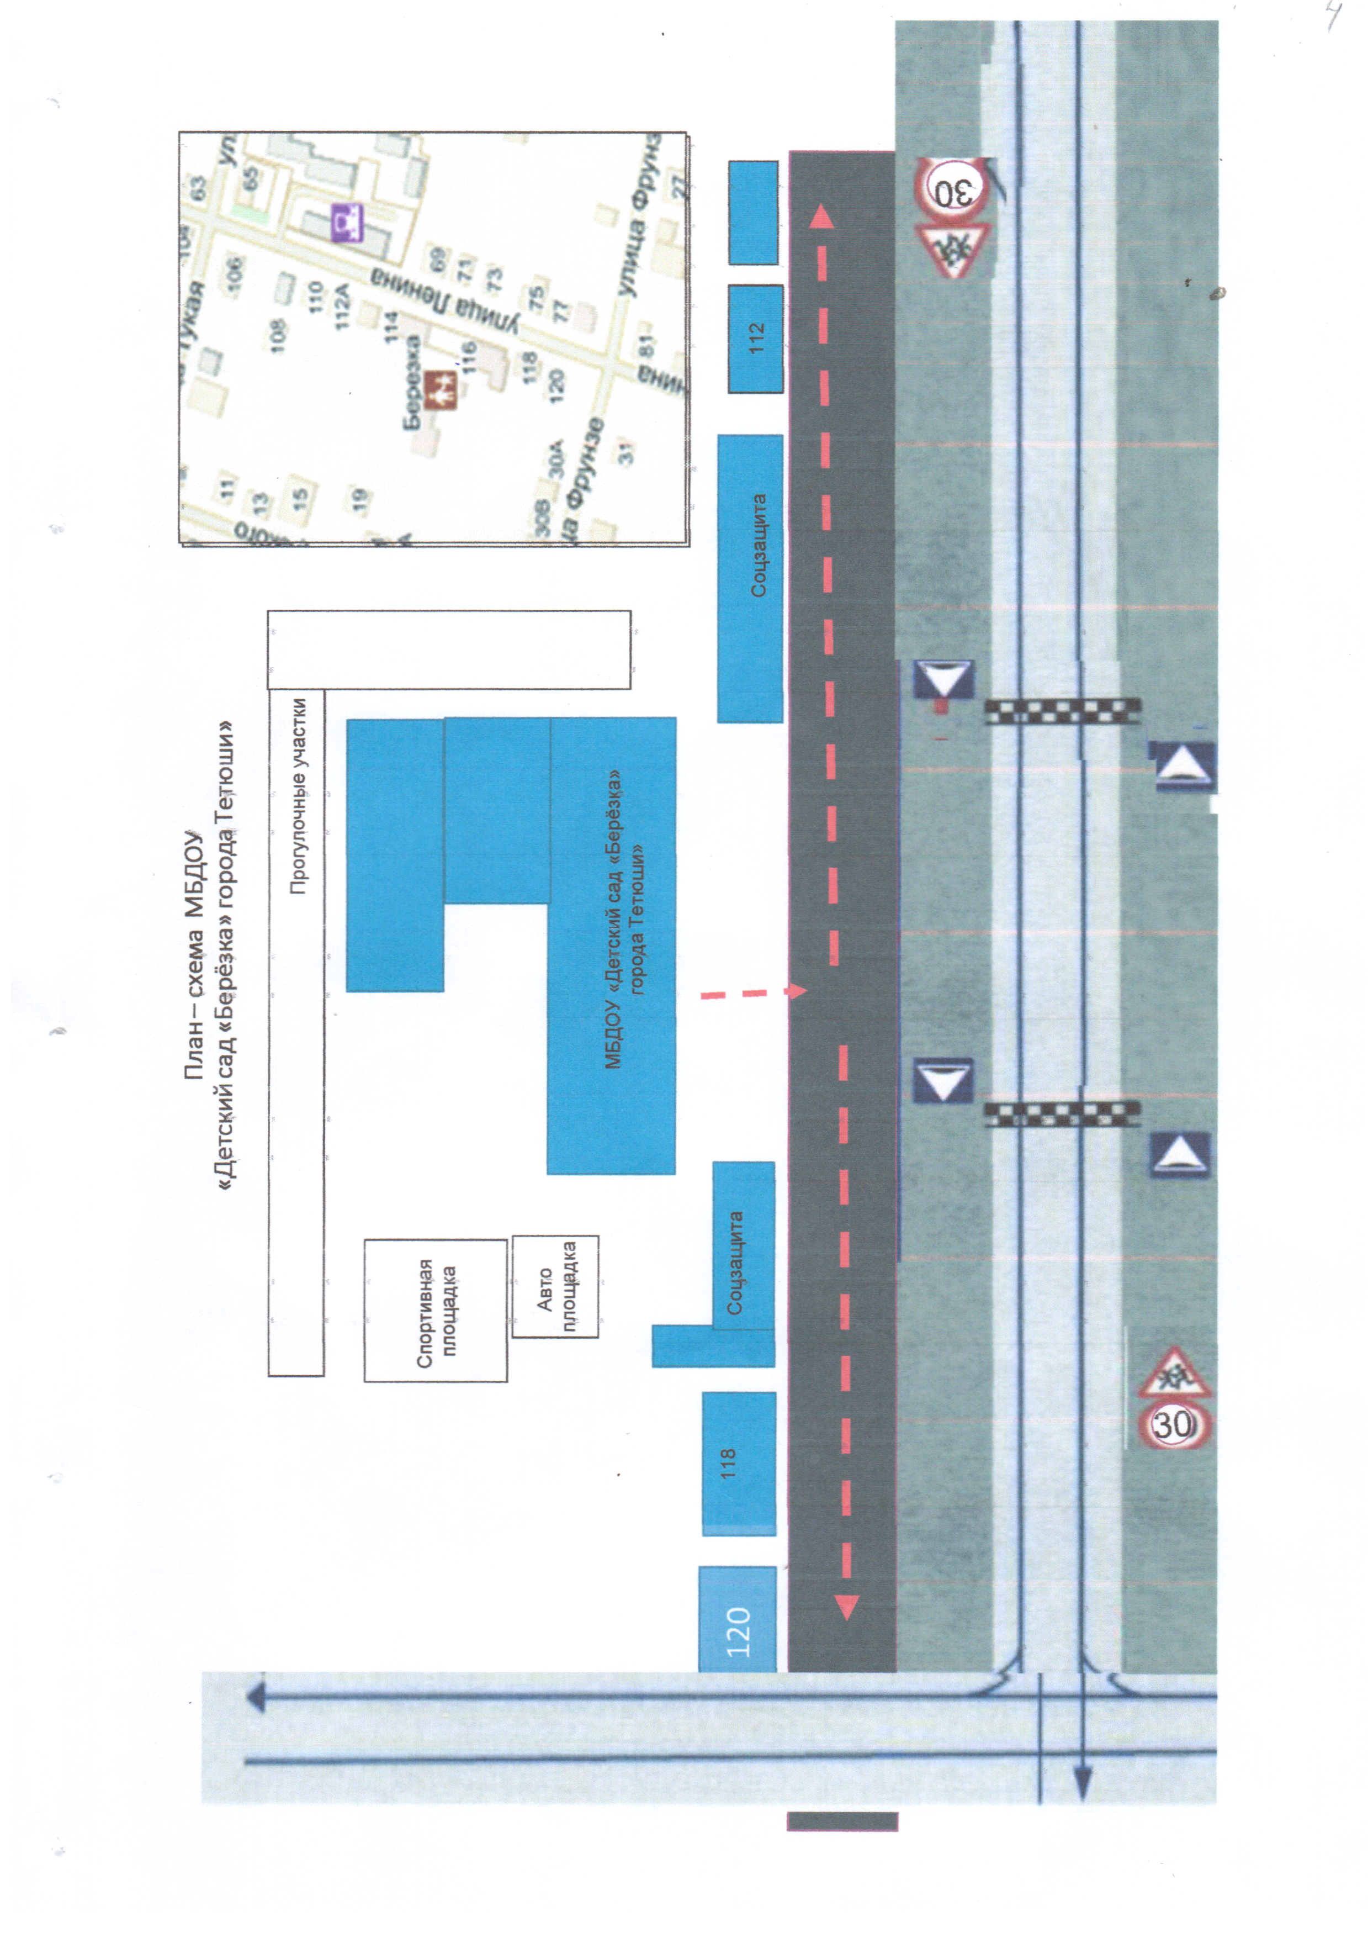
План-схема № 1
План-схема № 2

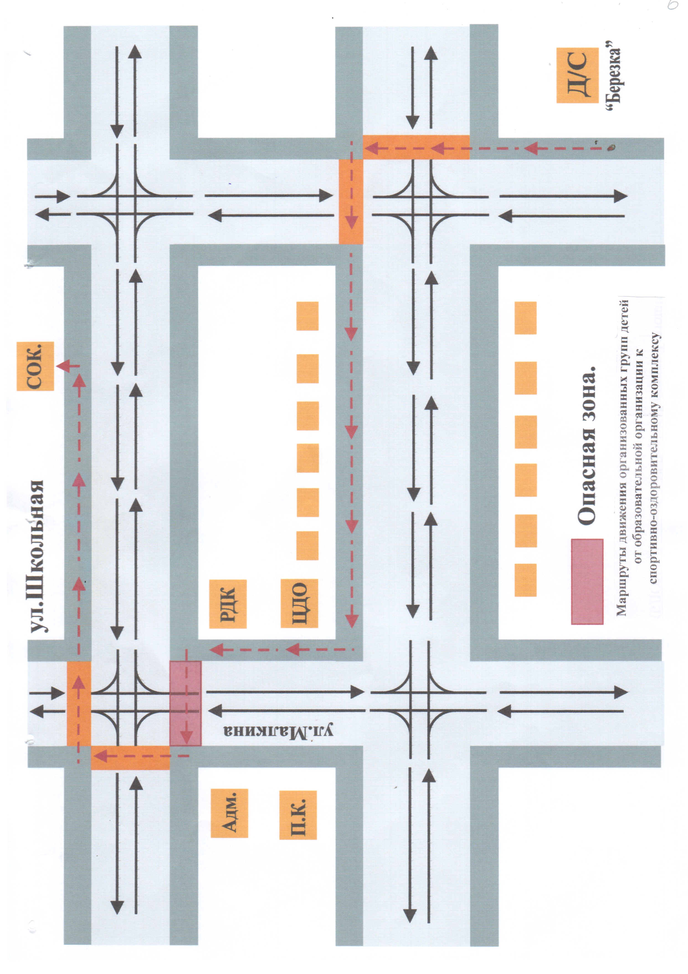
План-схема № 3

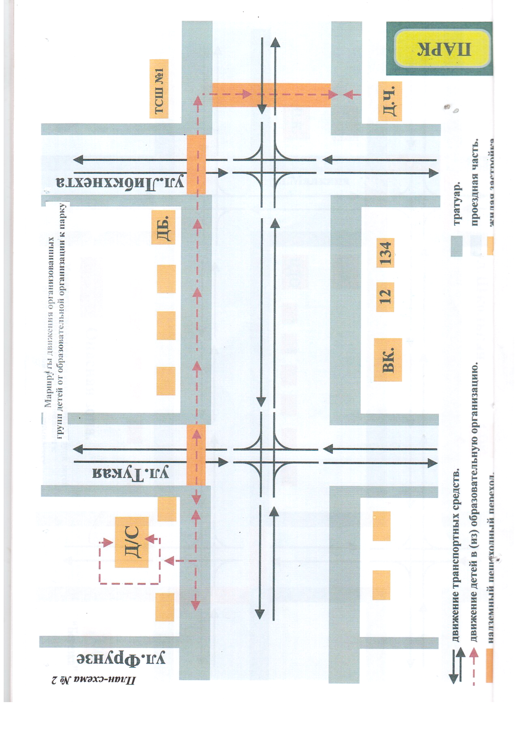
План-схема 4.
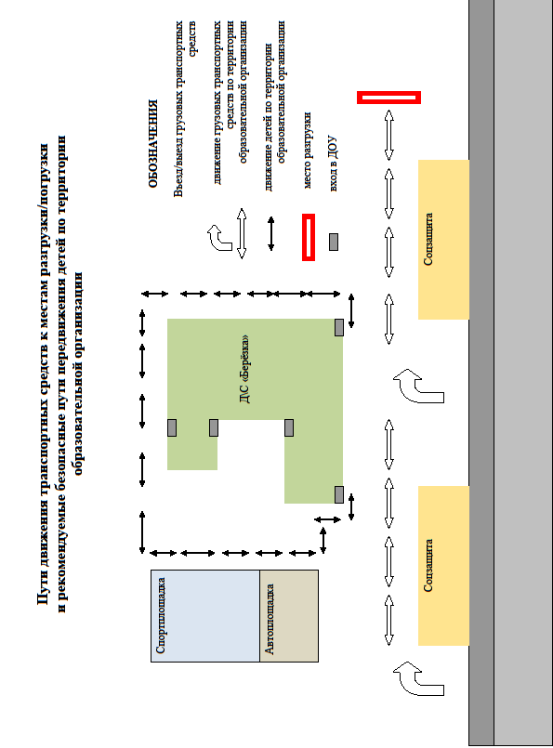
III. ПРИЛОЖЕНИЯ К ПАСПОРТУ МЕТОДИЧЕСКИХ И НОРМАТИВНЫХ ДОКУМЕНТОВ
Приложение 1

План работы
МБДОУ «Детский сад «Берёзка» города Тетюши»
по профилактике детского дорожно - транспортного травматизма

Цель: создание условий для профилактики детского дорожно-транспортного травматизма.

Задачи ДОУ:
1. Сформировать у детей устойчивые навыки соблюдения и выполнения Правил дорожного движения.
2. Применять современные методы и формы обучения и воспитания детей, инновационные технологии, направленные на предупреждение несчастных случаев на улицах и во дворах.
3. Поддерживать у родителей устойчивый интерес к безопасности и здоровью детей как участников дорожного движения.
4. Использовать материально-технический потенциал ДОУ и другие его возможности для обучения и воспитания грамотных участников дорожного движения.

№ | Содержание | Срок | Ответствен.
Работа с педагогами
1 | Знакомство педагогов с нормативно-правовыми документами по правилам дорожного движения:  - федеральным законом «О безопасности дорожного движения», принятым Государственной Думой 15.11.1995 г.,  - анализом детского дорожного травматизма в России, - типовой программой по обучению ПДД. | В течение учебного года  сентябрь  Сентябрь | Ст. воспит.
2 | Информационное бюро: методическая, художественная, публицистическая литература по правилам дорожного движения (мини-библиотека) | В течение учебного года  сентябрь  Сентябрь | Ст. воспит.
3 | Составление плана работы по профилактике безопасности дорожного движения ДОУ на год | В течение учебного года  сентябрь  Сентябрь | Ст. воспит.
4 | Консультация «Содержание работы с детьми по предупреждению дорожно- транспортного в разных возрастных группах» | В течение учебного года  сентябрь  Сентябрь | Ст. воспит.
5 | Выставка методической литературы, пособий, методических разработок по ПДД | Октябрь | Ст. воспит.
6 | Помощь воспитателям в составлении перспективных планов работы по предупреждению детского дорожного травматизма | Сентябрь- октябрь | Ст. воспит.
5 | Проведение консультации:  «Как привить ребенку навыки безопасного поведения на улице»,  их поведение на дороге», | Апрель | Воспитатель
6 | Самообразование педагогов по теме | В течении года | Воспитатели
7 | Участие в районных, городских конкурсах по ПДД | В течение учебного года | Воспитатели
8 | Обновить и дополнить уголки по изучению правил дорожного движения, сюжетно- ролевые игры по дорожному движению в группах и на игровых участках. | Ноябрь | воспитатели
9 | Подготовка и проведение развлечений по ознакомлению с правилами дорожного движения | Май | Муз.руководитель.
10 | Оформление стенда «Внимание : весна!» - информирование родителей о правилах поведения на прогулке ребенка в весенний период, во время гололедицы, во время таяния снега. | Март | Ст. воспит.
Работа с детьми
11 | Занятия с детьми по правилам дорожного движения | В течение учебного года | Воспитатели
12 | Проведение вечеров досуга, развлечений, праздников, конкурсов, игр-викторин и т. д. для детей по правилам дорожного движения | Сентябрь  Февраль  В течении года | Муз.рук., воспитатели
13 | Работа на макете и транспортной площадке по дорожному движению | В течение учебного года | Воспитатели
14 | Работа по маршрутным листам. Экскурсии и целевые прогулки:  - к светофору,  - к перекрестку,  - по улицам города. | В течение учебного года | Воспитатели
15 | Продуктивные виды детской деятельности с отражением дорожной грамотности:  «Я послушный пешеход» - выставка детских рисунков, «Дорога. Ребенок. Безопасность» - выставка поделок | Сентябрь  февраль | Воспитатели
16 | Лего - конструирование, моделирование ситуаций по предупреждению ДДТТ | В течение учебного года | Воспитатели
17 | Просмотр театрализованных представлений по  ПДД:  «Приключения друзей в большом городе»,  «Сказка о нужных правилах» | Октябрь  Январь  В течение учебного года | Муз.руковод
17 |  | Октябрь  Январь  В течение учебного года | итель
18 | Месячники дорожной безопасности | Октябрь  Январь  В течение учебного года | Ст.воспит.
19 | Просмотр видеофильмов по правилам дорожного движения | Октябрь  Январь  В течение учебного года | Ст. воспит.
20 | Акции | В течении года | Ст. воспит.
Работа с родителями

21 | Приобретение световозвращающих элементов для верхней одежды детей | сентябрь | Воспитатели
22 | Участие родителей в подготовке и проведении развлечений для детей, конкурсах. | В течение учебного года | Воспитатели
23 | Статистика дорожно-транспортных происшествий и их причина | В течение учебного года | Воспитатели
24 | Общее родительское собрание по профилактике детского дорожно-транспортного травматизма с участием работника ГИБДД | Сентябрь  Апрель | Ст. восп.  Зав. ДОУ
25 | Обучение родителей методам формирования у детей навыков безопасного поведения на улицах и дорогах (по плану) | Ноябрь  февраль | Старший воспитатель
26 | Памятки и буклеты:  -Безопасность на дороге,  -Правила перевозки детей в автомобиле  -информация в родительских уголках | В течение учебного года | Воспитатели
27 | Рекомендация для родителей: «Если вы купили ребёнку велосипед». | май | Воспитатели
28 | Информирование на сайте ДОУ | В течение учебного года | Старший воспитатель
 | Взаимодействие с ГИБДД и общественностью
30 | Оформление «Паспорта дорожной безопасности образовательной организации МБДОУ «Детский сад «Березка» города Тетюши» | сентябрь | Зав.ДОУ,  ст. воспит.,  воспитатели
31 | Участие в муниципальных и республиканских конкурсах, акциях | В течение учебного года | Зав.ДОУ,  ст. воспит.,  воспитатели
32 | Приглашение сотрудников ГИБДД для участия в круглых столах, родительских собраниях и проч. | Сентябрь  Февраль | Зав.ДОУ,  ст. воспит.,  воспитатели
33 | Акция «Ладошки безопасности» | сентябрь | Ст. воспит.,  воспитатели
34 | Акция «Будь внимателен водитель» | ноябрь | Ст. воспит.,  воспитатели
35 | Акция «Автокресло» | апрель

Приложение 2
«УТВЕРЖДАЮ»
Заведующий
МБДОУ « Детский сад « Березка»
города Тетюши»
______________О.А.Дубровская
«____» ________2023г

Совместный план работы
МБДОУ «Детский сад «Берёзка» города Тетюши»
и ОГИБДД ОМВД РФ по Тетюшскому району по предупреждению детского дорожно-транспортного травматизма
на 2023-2024 учебный год

№ п/п | Мероприятия | Срок исполнения | Исполнитель
1 | Издать приказ о назначении ответственного сотрудника за работу по профилактике БДД | Сентябрь | Заведующий
2 | Инструктивно-методическая консультация с педагогическими работниками по методике проведения занятий по БДД | Сентябрь | Старший воспитатель
3 | Изучение ПДД согласно программе обучение детей дошкольного возраста правилам безопасного поведения на дорогах. | В течение года | педагоги
4 | Подготовить и провести «Неделя безопасности» | Сентябрь | Старший воспитатель
5 | Составить методические разработки по обучению детей правилам дорожного движения | В течение года | Старший воспитатель
6 | Обновить уголки по изучению правил дорожного движения | Сентябрь | педагоги
7 | Изготовить пособия по изучению правил дорожного движения | В течение года | педагоги
8 | Провести встречу с работниками ГИБДД | Сентябрь, февраль | Заведующий
9 | Приобрести методическую литературу по ПДД | В течение года | Заведующий, завхоз
10 | Анализ состояния работы по организации обучения детей БДД | Май | Старший воспитатель

Приложение 3

ИНСТРУКЦИЯ ДЛЯ ПЕДАГОГОВ ПО ПРЕДУПРЕЖДЕНИЮ

ДЕТСКОГО ДОРОЖНО - ТРАНСПОРТНОГО ТРАВМАТИЗМА

Правила, изложенные в данной инструкции, предлагаются к обязательному исполнению.
• Отправляясь на экскурсию, педагог обязан точно знать число детей, которых он берет с собой (обязательно сделать пометку в журнале экскурсий). Оставшиеся по каким - либо причинам дети, по указанию заведующего находятся под присмотром определенного сотрудника.
• Группы детей разрешается водить только по тротуару (а не по дороге вдоль тротуара). Нужно следить, чтобы дети шли строго по двое, взявшись за руки.
• Дети очень любознательны, в пути они могут увлечься чем-нибудь, отстать или уклониться в сторону. Поэтому группу детей всегда должны сопровождать двое взрослых: один идет впереди, другой - сзади.
• Переходить через улицу надо на перекрестках или в местах, где имеются знаки перехода, по пешеходным дорожкам и при зеленом сигнале светофора.
• Переходить через улицу надо не спеша, спокойным ровным шагом.
• Переходить через улицу надо напрямик (а не наискось), потому что это ближайший путь на противоположную сторону.
• При переходе улицы на перекрестке надо обращать внимание не только на зеленый сигнал светофора, но и на приближающийся транспорт. Прежде чем сойти с тротуара, необходимо пропустить машины.
• В тех местах, где нет тротуара, надо ходить по левой стороне, навстречу транспорту, и при его приближении уступать ему место, отходя к краю дороги.
• Педагогам нужно брать с собой красный флажок, и в случае, когда дети не успели перейти улицу, поднятием вверх флажка дать сигнал водителю остановиться и пропустить остальных детей.
• Большое значение имеет обучение детей правилам уличного движения. Это следует делать систематически и настойчиво, сообразуясь с особенностями детского возраста.
• Каждый педагог должен хорошо знать правила дорожного движения, чтобы со знанием преподать их детям.

Приложение 4

Организация занятий по обучению дошкольников
безопасному поведению на улице

Дети – самая уязвимая категория участников дорожного движения. Максимально защитить их от возможной беды – обязанность родителей и воспитателей. Поэтому обучение безопасному поведению на улице нужно проводить уже в младшем возрасте. При этом педагог должен четко знать все особенности воспитания дорожной грамотности у дошкольников.
Высокий уровень детского дорожно-транспортного травматизма во многом обусловлен недостатками в организации воспитания и обучения детей дошкольного возраста безопасному поведению на улице.
Инновационный подход к организации дидактических занятий с дошкольниками по дорожной тематике состоит в одновременном решении следующих задач:
- развитие у детей познавательных процессов, необходимых им для правильной и безопасной ориентации на улице;
- обучение дошкольников дорожной лексике и включение их в самостоятельную творческую работу, позволяющую в процессе выполнения заданий изучать и осознавать опасность и безопасность конкретных действий на улицах и дорогах;
- формирование у детей навыков и устойчивых положительных привычек безопасного поведения на улице.
В большинстве дошкольных учреждений программа обучения безопасному поведению на улице является составной частью общей программы воспитания детей. Однако вопросы по тематике дорожной безопасности рекомендуется изучать как отдельные направления в общей программе воспитания. Например, при ознакомлении дошкольников с окружающим миром можно изучать дорожную среду. Воспитание навыков правильного поведения в общественных местах предусматривает и изучение правил безопасных действий дошкольников на улицах, дорогах и в транспорте. Развитие речи включает в себя вопросы изучения слов, выражений, в т. ч. по тематике дорожной безопасности и т. д.
В общую программу воспитания дошкольников должны быть включены вопросы, раскрывающие содержание терминов "опасность" и "безопасность".
Главная цель воспитательной работы по обучению детей основам безопасности дорожного движения должна заключаться в формировании у них необходимых умений и навыков, выработке положительных, устойчивых привычек безопасного поведения на улице.
Воспитательный процесс рекомендуется осуществлять:
- через непосредственное восприятие дорожной среды во время целевых прогулок, где дети наблюдают движение транспорта и пешеходов, дорожные знаки, светофоры, пешеходные переходы и т. д.;
- в процессе специальных развивающих и обучающих занятий по дорожной тематике.
Особенно важно развитие таких навыков и привычек, как сознательное отношение к своим и чужим поступкам, т. е. понимание ребенком того, что является правильным или неправильным. Также большое значение имеет формирование у дошкольника привычки сдерживать свои порывы и желания (например, бежать, когда это опасно, и т. д.).
Воспитывая дошкольников, педагог применяет такие методы, как внушение, убеждение, пример, упражнение, поощрение. В этом возрасте дети особенно хорошо поддаются внушению. Им необходимо внушить, что выходить самостоятельно за пределы детского сада нельзя. На улице можно находиться только с взрослым и обязательно держать его за руку. Воспитывать детей следует постоянно: в процессе игр, прогулок, специальных упражнений, развивающих двигательные навыки, при выполнении заданий в альбомах по рисованию, обводке, штриховке, конструировании, выполнении аппликаций и т. д. по дорожной тематике, на занятиях по развитию речи с использованием дорожной лексики, при разборе опасных и безопасных дорожных ситуаций.
Особенно важен принцип наглядности, который традиционно применяется в работе с дошкольниками, когда они должны сами все увидеть, услышать, потрогать и тем самым реализовать стремление к познанию.
Таким образом, программа воспитания и проведения дидактических занятий имеет целью не столько обучение дошкольников непосредственно правилам дорожного движения (их, кстати, хорошо должен знать сам педагог), сколько формирование и развитие у них навыков и положительных устойчивых привычек безопасного поведения на улице.
При этом необходимо учитывать следующую закономерность: чем больше у дошкольника сформировано полезных навыков и привычек безопасного поведения на улице, тем легче ему будут даваться знания по дорожной тематике в общеобразовательном учреждении.
В целом план проведения дидактических занятий с дошкольниками должен предусматривать развитие у них познавательных способностей, необходимых для того, чтобы они умели ориентироваться в дорожной среде. Основные из них:
- умение вовремя замечать опасные места, приближающийся транспорт;
- умение различать величину транспорта;
- умение определять расстояние до приближающегося транспорта;
- знание сигналов светофора, символов на дорожных знаках и их значение;
- понимание особенностей движения транспорта; того, что он не может мгновенно остановиться, увидев на своем пути пешехода (ребенка);
- понимание потенциальной опасности транспорта; того, что на дорогах могут быть аварии с гибелью и ранениями людей;
- умение связно выражать свои мысли.
Все эти вопросы должны отражаться в общей программе воспитания детей.
Каждое из занятий должно иметь свои цели и задачи. Например, занятие "Предвидение опасности на улицах" имеет следующие задачи:
- ввести в активный словарный запас основные понятия по дорожной лексике (пешеход, водитель, пассажир, светофор, тротуар, бордюр, проезжая часть дороги, дорожные знаки, пешеходный переход, подземный пешеходный переход, надземный пешеходный переход, дорожная разметка "зебра", опасность, безопасность, авария (дорожно-транспортное происшествие));
- познакомить с основными видами транспортных средств;
- определить опасные места вокруг дошкольного учреждения, в микрорайоне проживания, во дворе, на улицах по дороге в детский сад;
- проложить совместно с детьми безопасный маршрут движения в дошкольное учреждение;
- разъяснить детям типичные ошибки поведения на улице, приводящие к несчастным случаям и наездам на пешеходов;
- рассказать об опасностях на улицах и дорогах, связанных с погодными условиями и освещением;
- научить быть внимательными, уметь видеть и слышать, что происходит вокруг, осторожно вести себя во дворах, на тротуаре, при движении группой, при езде на велосипеде, роликовых коньках, скейтборде, самокате, санках;
- обучить быстрой ориентации в дорожной обстановке: осматриваться при выходе из дома, находясь во дворе, на улице, не выходить на проезжую часть дороги из-за препятствий и сооружений; не стоять близко от углов перекрестка, на бордюре; не играть возле проезжей части дороги.
Также воспитатель самостоятельно определяет, какие занятия по дорожной тематике можно проводить в младшей, средней, старшей, подготовительной группах и группе кратковременного пребывания детей в дошкольном учреждении. Учитывая, что дошкольники имеют разный уровень индивидуального развития, занятия нужно проводить с учетом их интересов.
Нельзя забывать, что в каждой группе детского сада имеются дошкольники, входящие в "группу риска". Это могут быть излишне подвижные дети или, наоборот, слишком заторможенные. С ними воспитатель проводит занятия с учетом их индивидуальных особенностей и в обязательном порядке организует работу с их родителями.
Рекомендуется использовать на занятиях с дошкольниками новые педагогические технологии:
- моделирование опасных и безопасных дорожных ситуаций;
- самостоятельная работа в альбомах по рисованию или специально разработанных тетрадях, формирующая и развивающая познавательные процессы детей;
- интерактивный опрос;
- коллективная деятельность детей по изучению, осмыслению и осознанию правил дорожного движения, опасности и безопасности в дорожной среде.
Особенно эффективно применение интерактивного метода обучения, направленного на активное включение детей в диалог. С помощью этого метода воспитатель может помочь ребятам визуально представить движение транспорта и пешеходов, понять опасные и безопасные действия в конкретных ситуациях, сформировать у них умение наблюдать, сравнивать, анализировать, обобщать наглядную информацию и переносить ее в конечном итоге на реальные дорожные условия.
При переходе из одной возрастной группы в другую ребенок должен иметь определенные знания по основам безопасного поведения на улице. Начинать обучение необходимо уже с младшего дошкольного возраста, постепенно наращивая знания дошкольников таким образом, чтобы к школе они уже могли ориентироваться на улице и четко знали правила дорожного движения.
В младшей группе занятия лучше всего проводить на прогулках (для лучшей наглядности).
На них воспитатель показывает детям тротуар, проезжую часть дороги, объясняет их значение. Дети узнают, кого называют водителем, пешеходом, пассажиром. При изучении светофора им объясняют значение красного и желтого сигналов как запрещающих движение и значение зеленого сигнала как разрешающего движение.
Также дошкольники наблюдают за движением транспорта, пешеходов, учатся различать транспортные средства по названию и величине (большой/маленький): легковой автомобиль, трамвай, автобус, троллейбус и др. Педагогу важно объяснить детям, насколько настоящие автомобили опаснее по сравнению со знакомыми им игрушечными.
На занятиях в группе полезно прибегать к наглядному моделированию дорожных ситуаций. Наилучший способ – подталкивать дошкольников к играм с машинками, в ходе которых они будут вслух проговаривать каждое действие (автомобиль развернулся, дал задний ход, увеличил скорость и т. д.).
Для развития правильной ориентации детей в пространстве нужно обучать их определять местонахождение предметов (справа, слева, впереди, сзади, наверху, внизу), их размеры, а также учить сравнивать предметы по этим параметрам.
В результате таких занятий дошкольники получают знания о том, что такое светофор, транспорт, дорога. Они привыкают, находясь на улице, держать взрослого за руку.
Дидактические занятия по дорожной тематике могут проводиться в виде рисования в альбомах или в специальных тетрадях с заданиями по штриховке, обводке, дорисовке предметов, развивающих мелкую моторику рук.
На прогулках с детьми среднего дошкольного возраста нужно начинать обучение ориентированию на местности, а именно на территории детского сада. Также воспитатель непременно должен объяснить, что самостоятельно выходить за ее пределы нельзя.
На прогулках за территорией ДОУ необходимо расширять знания дошкольников о транспортных средствах, их видах и конструктивных особенностях. Воспитатель показывает детям те части улицы, на которых пешеходы находятся в безопасности: тротуар, пешеходные переходы, по которым, держа взрослого за руку, можно переходить проезжую часть.
На улице полезно проводить упражнения на развитие глазомера и бокового зрения. Таким образом, у ребят формируется умение чувствовать и различать скрытую угрозу в дорожной среде.
На занятиях в группе педагог может дать задание составить рассказ о дорожной ситуации. К примеру, ребята могут рассказать, как ехали в машине (автобусе, трамвае и т. д.). Или как они шли пешком в детский сад. При этом воспитатель ненавязчиво закрепляет у дошкольников понимание того, какие места на улице являются опасными, а также выясняет, насколько хорошо дети владеют дорожной лексикой.
В объяснениях полезно использовать иллюстративный материал: книги и плакаты, где изображены опасные ситуации, к примеру, во дворе, а также различные указания по поведению рядом с проезжей частью.
Таким образом, к пяти годам у детей расширяются представления о правилах безопасного поведения на улице, формируются навыки наблюдения за происходящим в дорожной среде.
В старшей группе продолжается знакомство детей с особенностями дорожного движения транспорта и пешеходов. Закрепляется умение ребят свободно ориентироваться на территории вокруг детского сада в присутствии воспитателей. Дети должны уметь объяснить, каким маршрутным транспортом пользуются родители по дороге в детский сад. Также нужно продолжать знакомить детей с основными понятиями дорожного "словаря".
На прогулках за территорией дошкольного учреждения рекомендуется обращать внимание дошкольников на правильные и неправильные действия других пешеходов. При этом педагогу необходимо проследить за тем, смогут ли дети сами рассказать, что именно некоторые пешеходы делают неправильно, почему их действия опасны и что нужно делать, чтобы быть в безопасности.
И на прогулках, и на занятиях в группе (с помощью иллюстративного материала) нужно обращать внимание дошкольников на особенности движения крупно- и малогабаритного транспорта. Воспитатель объясняет, что такое "закрытый обзор". На прогулке воспитатель наглядно показывает дошкольникам движение транспортных средств: больших, грузовых автомобилей, автобуса, троллейбуса и легковых автомобилей, мотоциклов, которые не видны за большим транспортом. Объясняет, что если пешеход переходит дорогу в неположенном месте, он не видит, что за большим транспортом может ехать мотоцикл, легковая машина с большой скоростью. В свою очередь, водитель автомобиля (мотоцикла) тоже не видит пешехода, если он переходит дорогу в месте закрытого обзора. В результате происходят наезды.
Интересной и эффективной формой работы станет организация ролевых игр, в которых ребята доведут до автоматизма навыки безопасного поведения на улице.
Если в детском саду имеется макет микрорайона с улицами, прилегающими к территории детского сада, то воспитатель, поставив детей вокруг макета, может рассказать им про город, улицы, светофоры: транспортные и пешеходные, пешеходные переходы и т. д. Используя фигурки пешеходов и транспорта, наглядно показать, что может произойти, если нарушать правила дорожного движения. А также объяснить, как правильно нужно вести себя на улицах и дорогах, показать опасные повороты транспорта на перекрестках и т. д.
Таким образом, в старшей группе расширяются представления о правилах безопасного поведения на улице, проверяются осознание и понимание дошкольниками опасных и безопасных действий.
Особенно внимательно нужно относиться к детям подготовительной группы, ведь они – будущие школьники, которым совсем скоро придется самостоятельно переходить дорогу, выполнять обязанности пешехода и пассажира. С ними продолжаются занятия на развитие познавательных процессов: внимания, восприятия, воображения, мышления, памяти, речи.
У дошкольников этой возрастной группы нужно развивать способности к восприятию пространственных отрезков и пространственной ориентации. Они должны уметь самостоятельно давать оценку действиям водителя, пешехода и пассажира, предвидеть опасность на улице.
Также к этому возрасту дошкольники должны уметь наблюдать, оценивать дорожную обстановку с помощью зрения, слуха (увидел сигнал светофора, услышал предупредительный звуковой сигнал, подаваемый водителем автомобиля, и т. д.), с пониманием объяснять опасные места в окружающей дорожной среде.
Принципы воспитания и обучения
- единство;
- наглядность;
- постепенность;
- доступность и др.
Примерная тематика занятий с дошкольниками
- "Дорога в дошкольное учреждение".
- "Опасные места на территории, прилегающей к дошкольному учреждению".
- "Предвидение опасности на улицах".
- "Виды транспортных средств".
- "Правила поведения на тротуаре, во дворе, на детской площадке".
- "Нахождение на улице со взрослыми и правила перехода проезжей части дороги".
- "Опасные и безопасные действия пешеходов и пассажиров".
- "Виды и сигналы светофоров".
- «Пешеходный переход (подземный, надземный и наземный – "зебра")».
- "Дорожные знаки для пешеходов".
- "Развитие глазомера для определения расстояния до приближающихся транспортных средств, определение направления их движения, опасные повороты автомобилей".
При обучении детей следует учитывать следующие данные научных исследований:
- дошкольники младшей группы способны запомнить только два-три ярких признака предметов;
- дети средней группы могут запомнить три-четыре признака предмета;
- дети из старшей группы запоминают не больше пяти-шести признаков предмета.
Имеются в виду: цвет, форма, структура, пропорции, величина, назначение предмета.
При реализации программы воспитания и обучения дошкольников воспитателю рекомендуется определить цели и ориентиры для каждой возрастной группы (от 3 до 7 лет), к которым он должен стремиться, формируя и развивая у них навыки безопасного поведения на улице.

Приложение 5

Просвещение родителей по вопросам обучения детей правилам дорожного движения

Организуя столь важную работу по профилактике детского дорожно-транспортного травматизма, нельзя не задействовать в ней родителей воспитанников. Для этого нужно продумать их участие в проводимых мероприятиях. Следует посвятить этому отдельное родительское собрание, на котором следует ознакомить родителей с основными мерами по обеспечению безопасности их детей на улицах.
Так, на собрании важно напомнить родителям, что яркая одежда помогает водителю увидеть ребенка. И наоборот, малыша трудно заметить, если на нем блеклая одежда. Ребенку трудно разглядеть, что делается на улице, если на глаза надвинут капюшон или обзор закрывает зонт. Детям нужно разъяснять, какой опасности они подвергаются, когда их не видно. Чтобы ребенка легче было увидеть на улице, его надо одевать в одежду неоновых цветов с отражающими полосками или специальными отражателями. Современная детская одежда (куртки, комбинезоны) обычно уже имеет нашивки-отражатели. Многие игрушки, значки, наклейки на детских рюкзаках имеют свойства отражателей. Чем их больше на одежде и вещах ребенка, тем лучше.
Как подготовить ребенка к нестандартным ситуациям? Во первых, разбирать и оценивать множество реальных ситуаций во время прогулок. Во вторых, воспитывать чувство настороженности в опасных ситуациях и учить контролировать свои эмоции и реакции. В третьих, учить управлять своим телом, понимать его физические границы и возможности, переносить приобретенный опыт на новые ситуации.
Полезно приучать ребенка проговаривать свои действия, чтобы они становились частью его мышечной памяти и внутренней речи. Объяснять и повторять детям, как они должны вести себя на улице и в транспорте, нужно столько раз и так часто, чтобы дошкольники не только запомнили и осознали алгоритм поведения, но и действовали в стандартных ситуациях уверенно, компетентно и предусмотрительно.
Следует разъяснять детям, что машина, даже припаркованная, может в любой момент двинуться с места, неожиданно выехать из-за угла, из подворотни, ворот. Дети должны знать, что играть на стоянке машин, прятаться за припаркованные машины опасно для жизни. С ребенком необходимо исследовать двор и ближайшие улицы, показать опасные места, объяснить, чем они опасны, найти вместе с ним наиболее безопасное место для игр во дворе.
Малышу следует объяснять значение дорожных знаков и сигналов светофора, рассказывать, что происходит вдали и вблизи улицы, по которой он ходит вместе с родителями.
Нельзя разрешать детям играть самостоятельно на улице где-либо кроме детских площадок, а кататься на санках можно позволять только с тех горок, которые родители видели сами и уверены, что они безопасны. Безопасным можно считать склон, не выходящий на проезжую часть. Следует четко указывать границы участка, где дети могут спокойно кататься на велосипедах и других транспортных средствах.
Надо постоянно напоминать, что машина не только “красивая игрушка” (пусть и великоватая для ребенка), средство передвижения, перевозки грузов, но и источник опасности.
Грамотное поведение в транспорте, вблизи дорог и на улице включает в себя ряд умений, не связанных непосредственно со знаниями об автомобилях и устройстве дорог. Имеется в виду, что дети должны уметь различать основные цвета, формы, изображения, используемые при регулировке движения транспорта и в знаках дорожного движения, усвоить понятия “вправо”, “влево” “посередине”, “между”, “мимо”, “вверх”, “вниз”, “спиной”, “боком”.
Дети должны понимать и такие слова, как “стой”, “быстро”, “опасно”, “осторожно”, “посмотри”, “внимание”, “по очереди”, “вместе” и т. д. Кроме того, необходимо научить их запоминать расположение предметов, быстро распознавать предмет, концентрировать внимание на отдельном предмете и на нескольких неподвижных и движущихся предметах, видеть боковым зрением.
Если ребенок заблудился на улице, это становится проблемой и для него самого, и для родителей. Хорошо известно, что каждый ребенок хоть раз в жизни да потеряется, но большинство родителей не готовы к такому повороту событий и воспринимают его как трагедию. Для ребенка это часто та ситуация, в которой он вынужден проявить все полученные знания о том, как переходить дорогу, как дойти до дома, вспомнить имя, фамилию, адрес и т. п. Даже если родители много раз повторяли все это своему малышу, они не могут быть уверены в том, что в стрессовой ситуации дошкольник не растеряется и будет действовать адекватно. Ребенку обязательно следует внушить, что, если он потеряется и на его плач и крик родители не придут, он должен обратиться к милиционеру, пожилым людям или продавцу в магазине.
На информационных стендах для родителей детей разного возраста следует повесить рекомендации по обучению правилам дорожного движения и поведения на улице. Это будет еще одним поводом напомнить родителям о важности данной темы и обсудить это с ребенком по дороге домой. В отношении проблемы безопасности детей не должно быть легкомыслия, нетерпимы разногласия по принципиальным вопросам
Приложение 6

  - МЕТОДИЧЕСКАЯ КОПИЛКА

  - Рекомендации родителям
  - Организационно-педагогические условия, способствующие эффективной организации педагогического процесса
  - Методика построения системы работы по изучению дошкольниками правил дорожного движения Формы и методы обучения дошкольников БДД
  - Игра как ведущий метод обучения детей безопасному поведению на дорогах
  - Целевые прогулки как форма профилактики детского дорожно-транспортного травматизма
  - Анкета для родителей «Профилактика дорожно-транспортного травматизма в семье»

6.1 Рекомендации родителям
Рекомендации родителям младших дошкольников

Ваш ребенок должен играть только во дворе под вашим наблюдением и знать: на дорогу выходить нельзя!
Не запугивайте ребенка, а наблюдайте вместе с ним и, используя ситуации на дороге, улице, во дворе, объясняйте, что происходит с транспортом, пешеходами.
Развивайте у ребенка зрительную память, внимание. Для этого создавайте игровые ситуации дома. Закрепляйте в рисунках впечатления от увиденного.
В этом возрасте ваш малыш должен знать:
- на дорогу выходить нельзя;
- дорогу переходить можно только со взрослым, держась за руку, вырываться нельзя;
- переходить дорогу надо по переходу спокойным шагом;
- пешеходы – люди, которые идут по улице;
- когда мы едем в автобусе, троллейбусе, трамвае, нас называют пассажирами;
- машины бывают разные – это транспорт. Машинами управляют шоферы (водители). Для машин (транспорта) предназначено шоссе (дорога, мостовая);
- когда мы едем в транспорте, нельзя высовываться из окна, надо держаться за руку мамы, папы, или поручень;
- чтобы был порядок на дороге, чтобы не было аварий, чтобы пешеход не попал под машину, надо подчиняться сигналу светофора: Красный свет – движенья нет. А зеленый говорит: “Проходите, путь открыт!”

Рекомендации родителям старших дошкольников

Воспитывайте у ребенка привычку быть внимательным на улице, осторожным и осмотрительным.
Наблюдайте за ситуациями на улице, дороге, за пешеходами и транспортом, светофором и обязательно обсуждайте с ребенком увиденное.
Почитайте ребенку стихотворение по теме и обязательно побеседуйте с ним о прочитанном.
На прогулке, по дороге в детский сад и домой закрепляйте знания, полученные ранее.
Чаще задавайте ребенку проблемные вопросы, беседуйте с ним, обращайте внимание на свои действия (почему вы остановились перед переходом, почему именно в этом месте и т. д.).
Ваш ребенок должен знать и строго выполнять определенные правила:
- Ходить по тротуару следует с правой стороны.
- Прежде чем перейти дорогу, надо убедиться, что транспорта нет, посмотрев налево и направо, затем можно двигаться.
- Переходить дорогу полагается только шагом.
- Необходимо подчиняться сигналу светофора.
- В транспорте нужно вести себя спокойно, разговаривать тихо, держаться за руку взрослого (и поручни), чтобы не упасть.
- Нельзя высовываться из окна автобуса, троллейбуса, высовывать в окно руки.
- Входить в транспорт и выходить из него можно, только когда он стоит.
- Играть можно только во дворе.

6.2 Организационно-педагогические условия, способствующие
эффективной организации педагогического процесса.

К организационно-педагогическим условиям, способствующим эффективной организации педагогического процесса относятся:
- создание и организация системы непрерывной подготовки дошкольников к безопасному поведению на дорогах;
- специальную подготовку воспитателей по основам безопасности дорожного движения и технологии обучения детей безопасному поведению на дороге и в транспорте;
- наличие необходимой учебно-методической базы и материально-технического обеспечения учебного процесса;
- организацию учебного процесса в общем плане работы ДОУ;
- постоянное взаимодействие с социально-педагогической средой при организации и проведении мероприятий, направленных на подготовку дошкольников к безопасному поведению на дорогах (семьи воспитанников, ГИБДД, детские сады района, города, спортивные секции, кружки и клубы по месту жительства и т.д.);
6. создание в ДОУ кабинета безопасности дорожного движения и соответствующее оборудование.
Организация процесса непрерывной подготовки дошкольников к безопасному поведению, на дороге может быть эффективной лишь при соблюдении следующих принципов:
• непрерывности, систематичности и последовательности обучения;
• наглядности и доступности; единства теории и практики обучения и воспитания;
• учета возрастных и индивидуальных особенностей детей;
• ведущей роли воспитателя при самостоятельности и активности обучаемых;
• сотрудничества детей в процессе обучения.
При этом воспитатель должен знать:
  - физиологические и психические качества, имеющие первостепенное значение для безопасного передвижения по дороге;
  - факторы, влияющие на психофизическое состояние ребенка на дороге;
  - наиболее распространенные ошибки пешеходов-детей, связанные с незнанием собственных возможностей;
  - понятие «риск» и связанные с ним особенности поведения детей на дороге;
  - психофизиологические различия в поведении детей и взрослых на дороге;
  - психофизиологические различия в поведении мальчиков и девочек на дороге;
  - особенности поведения детей дошкольного возраста во дворах, на дорогах и за городом;
  - наиболее распространенные ошибки пешеходов, связанные с незнанием психологии водителей;
  - методы работы по предупреждению детского дорожно-транспортного травматизма;
  - факторы, влияющие на результативность занятий по ПДД;
  - методические приемы, используемые на занятиях по ПДД и их специфику;
  - учебные, наглядные и методические пособия,
  - ситуационные и другие практико-ориентированные методы обучения;
  - основные причины нарушения ПДД детьми;
  - типичные ошибки детей на дороге,
  - основные места и время дорожно-транспортных происшествий с детьми;
  - особенности дорожной обстановки в зависимости от времени года и суток.

6.3 Методика построения системы работы по изучению
дошкольниками правил дорожного движения.
Формы и методы обучения школьников БДД.

Целью организации работы является формирование и развитие у детей умений и навыков безопасного поведения в окружающей дорожно-транспортной среде. Этот учебно-воспитательный процесс достаточно сложный и длительный, требующий специальных упражнений и применения ряда дидактических методов и приемов. Эта система обучения должна решать следующие задачи:
• Обучение детей безопасному поведению на автомобильных дорогах.
• Формирование у детей навыков и умений наблюдения за дорожной обстановкой и предвидения опасных ситуаций, умение обходить их.
• Воспитание дисциплинированности и сознательного выполнения правил дорожного движения, культуры поведения в дорожно - транспортном процессе.
• Обогатить представление детей о здоровье. Детей необходимо обучать не только правилам дорожного движения, но и безопасному поведению на улицах, дорогах, в транспорте.
При построении системы работы по изучению дошкольниками правил дорожного движения следует иметь в виду три аспекта взаимодействия с транспортной системой города:
• Ребенок – пешеход;
• Ребенок – пассажир городского транспорта;
• Ребенок – водитель детских транспортных средств (велосипед, снегокат, санки, ролики и др.).
В связи с этим работа по воспитанию навыков безопасного поведения детей на улицах ни в коем случае не должна быть одноразовой акцией. Ее нужно проводить планово, систематически, постоянно. Она должна охватывать все виды деятельности с тем, чтобы полученные знания ребенок пропускал через продуктивную деятельность и затем реализовал в играх и повседневной жизни за пределами детского сада.
Работа эта не должна выделяться в самостоятельный раздел, а должна входить во все разделы и направления программы воспитания в детском саду:
• организованные формы обучения на занятиях,
• совместную деятельность взрослого и ребенка,
• самостоятельную деятельность ребенка,
• воспитание навыков поведения,
• ознакомление с окружающим,
• развитие речи,
• художественную литературу,
• конструирование,
• изобразительное искусство,
• игру.
Особое место в системе обучения детей необходимо уделить изучению распространённых причин дорожно-транспортных происшествий с участием детей
1. Выход на проезжую часть в неустановленном месте перед близко идущим транспортом (мало кто из наших детей имеет привычку останавливаться перед переходом проезжей части, внимательно её осматривать перед переходом проезжей части, внимательно её осматривать с поворотом головы и контролировать ситуацию слева и справа во время движения).
2. Выход на проезжую часть из-за автобуса, троллейбуса или другого препятствия (наши дети не привыкли идти к пешеходному переходу, выйдя из транспортного средства или осматривать проезжую часть, прежде чем выйти из-за кустарника или сугробов).
3. Игра на проезжей части (наши дети привыкли, что вся свободная территория – место для игр).
4. Ходьба по проезжей части (даже при наличии рядом тротуара большая часть детей имеет привычку идти по проезжей части, при этом чаще всего со всевозможными нарушениями).
На поведение детей на дороге влияет целый ряд факторов, из которых необходимо подчеркнуть особую значимость возрастных особенностей детей:
1. Ребёнок до 8 лет ещё плохо распознаёт источник звуков (он не всегда может определить направление, откуда доносится шум), и слышит только те звуки, которые ему интересны.
2. Поле зрения ребёнка гораздо уже, чем у взрослого, сектор обзора ребёнка намного меньше. В 5-летнем возрасте ребёнок ориентируется на расстоянии до 5 метров. В 6 лет появляется возможность оценить события в 10-метровой зоне. Остальные машины слева и справа остаются за ним не замеченными. Он видит только то, что находится напротив.
3. Реакция у ребёнка по сравнению со взрослыми значительно замедленная. Времени, чтобы отреагировать на опасность, нужно значительно больше. Ребёнок не в состоянии на бегу сразу же остановиться, поэтому на сигнал автомобиля он реагирует со значительным опозданием. Даже, чтобы отличить движущуюся машину от стоящей, семилетнему ребёнку требуется до 4 секунд, а взрослому на это нужно лишь четверть секунды.
4. Надёжная ориентация налево- направо приобретается не ранее, чем в семилетнем возрасте.
Чтобы выработать у дошкольников навыки безопасного поведения на дороге не обязательно вести ребёнка к проезжей части. Это можно сделать и в группе, при проведении занятий по правилам дорожного движения, имея минимум дорожных символов и атрибутов.
Так, в первой младшей группе детей учат различать красный и зелёный цвета. Детям при этом можно пояснить, что красный и зелёный цвета соответствуют сигналам светофора для пешеходов. Красный сигнал запрещает движение, а зелёный разрешает (желательно показать им сначала светофоры с кружочками, а затем с человечками). При проведении игры «Красный – зелёный» воспитатель поясняет, что если он показывает красный кружок – надо стоять, а если – зелёный – повернуть голову налево и направо, а потом шагать. Так закрепляется привычка осматриваться перед выходом на проезжую часть даже на зелёный сигнал светофора.
Во второй младшей группе дети продолжают знакомиться с различными видами транспортных средств: грузовыми и легковыми автомобилями, маршрутными транспортными средствами (автобусами, троллейбусами, трамваями). Ребята рассматривают иллюстрации с изображением машин, наблюдают за транспортом во время прогулок. Они уже знают, что транспортные средства имеют разные «габариты». Здесь уместно отработать умение ребёнка «видеть» большое транспортное средство (стоящее или медленно движущееся) как предмет, который может скрывать за собой опасность. Используя различные иллюстрации, наглядные пособия важно научить детей самих находить такие предметы на дороге (транспортные средства, деревья, кустарники, сугробы). А затем в ходе практических занятий выработать привычку выходить из-за мешающих обзору предметов, внимательно глядя по сторонам.
Рассказывая о назначении маршрутных транспортных средств, воспитатель знакомит детей с правилами поведения в общественном транспорте, впоследствии закрепляя полученные знания на практике. Умение правильно вести себя в общественном транспорте должно стать привычкой.
В средней группе, закрепляя понятия «тротуар» и «проезжая часть», дети знакомятся с местами движения машин и людей, отрабатывают навык хождения по тротуару, придерживаясь правой стороны).
Новым для них будет разговор о пешеходном переходе, его назначении. Дети должны научиться находить его на иллюстрациях в книгах, на макетах. После чего следует объяснить детям важность правильного поведения на самом пешеходном переходе и при подходе к нему (остановиться на некотором расстоянии от края проезжей части, внимательно осмотреть проезжую часть, повернув голову налево, а затем направо, при движении до середины дороги контролировать ситуацию слева, а с середины дороги – справа).
И в средней группе, и далее в старшей группе необходимо во время практических занятий регулярно отрабатывать навыки перехода проезжей части. Легче всего это сделать в игре. В группе или на игровой площадке обозначить проезжую часть, тротуары и пешеходный переход. Каждый ребёнок должен подойти к пешеходному переходу, остановиться на некотором расстоянии от него, внимательно осмотреть проезжую часть, повернув голову налево, а затем направо, убедившись, что транспорта нет, выйти на пешеходный переход, при движении до середины дороги контролировать ситуацию слева, а с середины дороги – справа. Все действия детей должны быть доведены до автоматизма, правильное поведение на пешеходном переходе должно стать привычкой.
В старшей, затем в подготовительной группе дети должны получить чёткие представления о том, что правила дорожного движения направлены на сохранение жизни и здоровья людей, поэтому все обязаны их выполнять.
Необходимо выработать у детей положительное отношение к закону. Это как прививка от оспы, только на уровне психики.
Содержание уголков безопасности дорожного движения в группах
Содержание уголков безопасности дорожного движения в группах должно определяться содержание занятий по изучению правил дорожного движения с той ил иной возрастной категорией детей.
Так, в первой младшей группе дети знакомятся с транспортными средствами: грузовым и легковым автомобилями, общественным транспортом. Определяют, из каких частей состоят машины. Обучаться различать красный и зелёный цвета. Следовательно, в игровом уголке должны быть
• Набор транспортных средств
• Иллюстрации с изображением транспортных средств
• Кружки красного и зелёного цвета, макет пешеходного светофора.
• Атрибуты к сюжетно-ролевой игре «Транспорт» (разноцветные рули, шапочки разных видов машин, нагрудные знаки, жилеты с изображением того или иного вида транспорта и т.д.)
• Дидактические игры «Собери машину» (из 4-х частей), «Поставь машину в гараж», «Светофор».
Во второй младшей группе дети продолжают работу по распознаванию транспортных средств, знакомятся с правилами поведения в общественном транспорте, закрепляют умение различать красный, жёлтый, зелёный цвета, знакомятся с понятиями «тротуар» и «проезжая часть». Поэтому, к предметам, имеющимся в уголке безопасности дорожного движения первой младшей группы, следует добавить:
• Картинки для игры на классификацию видов транспорта «На чём едут пассажиры», «Найти такую же картинку».
• Простейший макет улицы (желательно крупный), где обозначены тротуар и проезжая часть
• Макет транспортного светофора (плоскостной).
Для ребят средней группы новым будет разговор о пешеходном переходе и его назначении, правостороннем движении на тротуаре и проезжей части. Кроме того, дети 4-5 лет должны чётко представлять, что когда загорается зелёный сигнал светофора для пешеходов и разрешает им движение, для водителей в это время горит красный – запрещающий сигнал светофора. Когда загорается зелёный сигнал для водителей и разрешает движение автомобилей, для пешеходов вспыхивает красный сигнал. В уголке безопасности дорожного движения обязательно должен быть:
• Макет светофора с переключающимися сигналами, действующий от батарейки
• Дидактические игры «Найди свой цвет», «Собери светофор»
• На макете улицы необходимо нанести пешеходный переход.
В старшей группе ребята узнают о дорожном движении много нового. Именно в этом возрасте происходит знакомство с такими большими и сложными темами, как «Перекрёсток», «Дорожные знаки». Следовательно, в уголке безопасности дорожного движения должны появиться:
• Макет перекрёстка, с помощью которого ребята смогут решать сложные логические задачи по безопасности дорожного движения, отрабатывать навыки безопасного перехода проезжей части на перекрёстке. Желательно, чтобы этот макет был со съёмными предметами, тогда дети сами смогут моделировать улицу.
• Также, необходим набор дорожных знаков, в который обязательно входят такие дорожные знаки, как: информационно-указательные – «Пешеходный переход», «Подземный пешеходный переход», «Место остановки автобуса и (или) троллейбуса»; предупреждающие знаки – «Дети»; запрещающие знаки – «Движение пешеходов запрещено», «Движение на велосипедах запрещено»; предписывающие знаки – «Пешеходная дорожка», «Велосипедная дорожка»; знаки приоритета – «Главная дорога», «Уступи дорогу»; знаки сервиса – «Больница», «Телефон», «Пункт питания». Хорошо иметь мелкие знаки на подставках, для работы с макетом, и более крупные знаки на подставках для творческих, ролевых игр.

6.4 Игра как ведущий метод обучения детей безопасному поведению
на дорогах
«Игра есть путь детей к познанию мира»
М. Горький
Воспитание безопасного поведения у детей на дорогах – одна из главных задач дошкольного образовательного учреждения. Ребенок становится участником дорожного движения с самого юного возраста, когда он еще по своим знаниям и умениям не готов к этому. Именно поэтому, с первых дней пребывания ребенка в детском саду необходимо организовать его воспитание и обучение таким образом, чтобы к моменту его перехода из детского сада в школу, он мог легко ориентироваться в ближайшем окружении, а также умел наблюдать и правильно оценивать дорожные ситуации.
Главная цель работы по данному направлению заключается в формировании у наших воспитанников навыков осознанного безопасного поведения на дорогах и улицах нашего поселка. Исходя из цели, были определены следующие задачи:
• усвоение детьми первоначальных знаний о правилах безопасного поведения на улице;
• формирование у дошкольников качественно новых двигательных навыков и бдительного отношения к окружающей обстановке;
• развитие у воспитанников способности предвидеть возможную опасность в конкретной постоянно меняющейся ситуации и построению безопасного адекватного поведения.
С чего же начать? Как научить наших детей правилам дорожного движения? А начинать нужно, прежде всего, с эмоционального настроя дошкольников, который сформируют различные игры по ПДД. Главное, чтобы все они соответствовали возрасту и детским возможностям, увлекали детей, способствовали развитию творческой смекалки и сообразительности дошкольников.
Работа по обучению детей правилам дорожного движения – это неотъемлемая часть занятий по ознакомлению с окружающим миром, изобразительной деятельности, игр, прогулок.
В дошкольном возрасте игра является основным видом деятельности ребенка. Игра – это спутник детства, инструмент для творческого самовыражения и обогащения личного опыта ребенка, формирования силы воли. Только в игре учится и воспитывается маленький человек. Выступая в качестве ведущего вида деятельности, игра способствует познанию социальной действительности, обеспечивает усвоение разных социальных ролей и моделей отношений. Содержание детских игр отражает все реалии окружающего мира, и это наилучшим образом сказывается на развитии детей, помогает им понять современный социальный контекст и уклад нашей жизни.
В результате игровой деятельности дети узнают и называют разные виды транспорта, имеют представление о дороге, различают тротуар, обочину, проезжую часть дороги, знают сигналы светофора, их значение; имеют элементарные представления о правилах дорожного движения в качестве пешехода.
Проводить обучение детей по ПДД в игровой форме очень легко и в тоже время это получается совершенно ненавязчиво. Кроме того, игра способствует развитию познавательных интересов, логического мышления, творческих способностей дошкольников, умения обобщать, рассуждать, классифицировать, развивать внимательность, быстроту реакции на слово или сигнал, ориентироваться в окружающем пространстве; воспитывать выдержку и терпение в достижении цели.
Содержание игровых занятий усложняются в соответствии с возрастом дошкольников. Проводя обучение детей 3-4 лет, следует учить их различать проезжую часть улицы и тротуар, а также формировать представление о назначении зеленого и красного сигналов светофора. У детей 4-5 лет необходимо закрепить представление о том, что улицу переходят в специально отведенных для этого местах и только на зеленый сигнал светофора. В старшем дошкольном возрасте, у детей 5-6 лет нужно формировать представление о том, что пешеходы ходят только по тротуару, пересекают улицы в специальных местах, ориентируясь на сигналы светофора, пассажиры ожидают общественный транспорт на остановках. Детей 6-7 лет, родители и педагоги обязаны научить соблюдать правила дорожного движения и поведения на улице: ходить только по тротуарам и пешеходным дорожкам, придерживаясь правой стороны, переходить улицу в указанных местах на зеленый свет светофора, не играть на проезжей части улицы, дороги.
Работа по изучению правил дорожного движения обязана проводиться в тесном контакте с родителями.
Необходимо объяснить родителям о том, насколько важно научить детей самостоятельности при передвижении по улице. Родителям старших дошкольников с этой целью можно дать поручение в игровой форме, но с конкретной, понятной ребенку целью. К примеру, «Давай, сегодня по дороге домой я буду твоей мамой, а ты моей дочкой», – говорит мама ребенку, «но для начала расскажи мне подробно, по какой стороне тротуара нужно идти, где мы будем переходить дорогу?» В этом случае ребенок будет действовать под контролем и в сопровождении взрослого. Выполнение подобных заданий ставит перед ребенком определенную цель, закрепляет знание правил передвижения по улице, развивает наблюдательность, необходимость подумать, представить, мысленно расчленить путь на небольшие отрезки, определить расположение ориентиров и обозначить их словом.
Наглядные примеры, с которыми сталкиваются дети в процессе своего общения с дорогой, значительно сильнее знаний теории, которые они получают во время обучения. Моделируя реальные ситуации и действия, игра выступает мощным средством обучения, позволяющим на практике избежать негативное влияние окружающей среды.

6.5 Целевые прогулки как форма
профилактики детского дорожно-транспортного травматизма

Педагоги должны помнить, что в процессе обучения детей Правилам дорожного движения нельзя ограничиваться лишь словесными объяснениями. Значительное место должно быть отведено практическим формам обучения: наблюдению, экскурсиям, целевым прогулкам, во время которых дети могут изучать на практике правила для пешеходов, наблюдать дорожное движение, закреплять ранее полученные знания по правильному поведению на дороге. Очень интересной формой профилактики детского дорожно-транспортного травматизма являются целевые прогулки.
Целевые прогулки направлены на закрепление дошкольниками знаний, полученных на занятиях по ПДД . Целевые прогулки по обучению ребенка правильному поведению в дорожных ситуациях предусматривают свои задачи, темы и периодичность проведения.
Так, организуя целевые прогулки по профилактике детского дорожно-транспортного травматизма педагогу необходимо обратить внимание детей на работу светофора, на разные виды транспорта: легковые, грузовые автомобили, автобусы. В процессе наблюдения учить различать и называть кабину, колеса, окна, двери. Учить отвечать на вопросы, а также наблюдать за играми “в улицу” старших детей.
Примерная тематика целевых прогулок
• элементы дороги;
• правила поведения на дороге;
• наблюдение за транспортом;
• прогулка пешехода;
• переход;
• перекресток;
• прогулка к автобусной остановке, правила поведения на остановке.
• улицы и перекрестки;
• Правила дорожного движения;
• наблюдение за движением транспортных средств и работой водителя;
• значение дорожных знаков;
• правила поведения на остановке и в общественном транспорте;
Программа целевых прогулок по профилактике детского дорожно-транспортного травматизма становится более широкой. Детей знакомят с жилыми и общественными зданиями, дорогой рядом с детским садом, транспортом, который движется по этой дороге, конкретными Правилами дорожного движения, с понятиями: “проезжая часть”, “одностороннее и двустороннее движение”, “пешеход”, “переход”, «светофор» и т.д .
Целевые прогулки по профилактике детского дорожно-транспортного травматизма организуются несколько раз в месяц. На них закрепляются представления детей о проезжей части; дети знакомятся с перекрестком, некоторыми дорожными знаками, получают более полные знания о правилах для пешеходов и пассажиров.

